TISKOVÁ ZPRÁVA

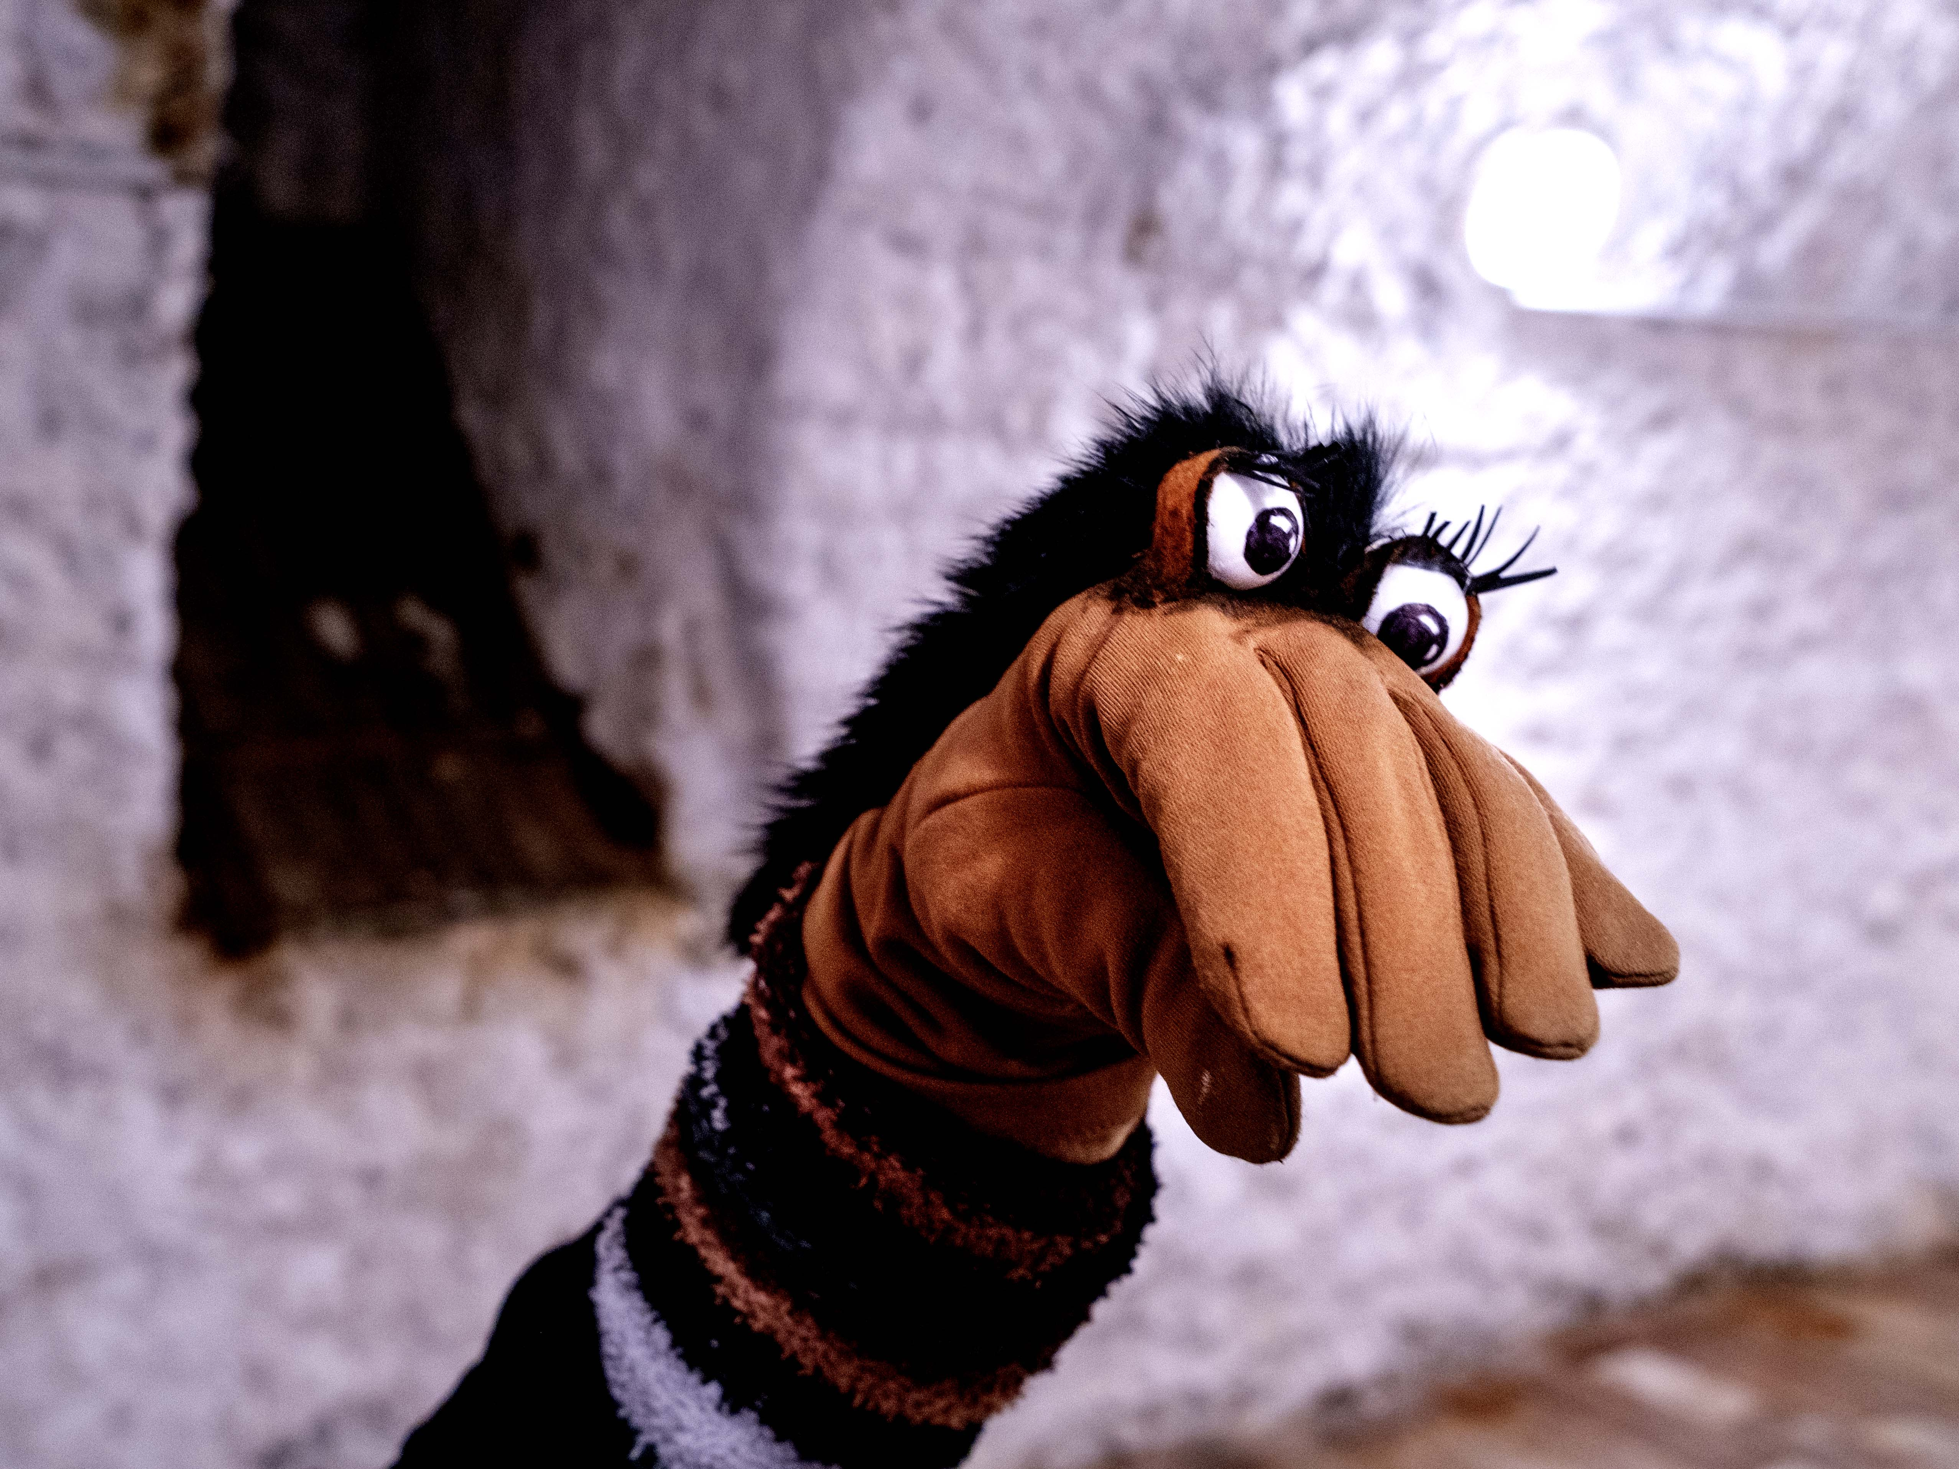

Muzeum je otevřeno online
Muzeum loutkářských kultur v Chrudimi připravuje celý listopad a prosinec velké množství online aktivit pro malé i velké, včetně speciálních prohlídek muzea a neobvyklé mikulášské nadílky.
Muzeum loutkářských kultur, stejně jako všechny kulturní instituce v Česku, stojí již podruhé v krátké době tváří v tvář velmi nelichotivé situaci související s útlumem společenského života z důvodu hygienicko-epidemiologických opatření. Vzhledem k tomu, že MLK je pro návštěvníky až do odvolání uzavřené, rozhodli jsme se naše návštěvnické aktivity v co nejširší míře přesunout na internet, který nabízí v současném stavu uzavřené společnosti jediný sociální kontakt. Od začátku listopadu se tedy každý den snažíme přenést a zapojit co největší počet virtuálních návštěvníků do magického světa loutek, který, stejně jako internet, nemá prakticky žádné hranice.
Na našich webových stránkách a sociálních sítích mimo jiné navazujeme na jarní Kašpárkovu aktovku, kdy humornou formou Kašpárkovým prostřednictvím návštěvníky „vzděláváme“. Přinášíme rovněž různé zajímavé odkazy na domácí i zahraniční loutkářské projekty, včetně filmů a představení online a zpřístupňujeme zajímavé exponáty, které nejsou běžně k vidění. Návštěvníci si rovněž mohou poslechnout zvukové záznamy historických loutkových her z muzejní audiosbírky. V doprovodu maňáska Ručiky se mohou ti odvážnější vydat prozkoumávat tajemné prostory muzea, kam noha návštěvníkova dosud nevkročila, jako jsou sklepy nebo depozitář.
Na našich webových stránkách finišujeme s přípravou e-shopu, kde si návštěvníci budou moci objednat naše publikace a část sortimentu kamenného muzejního obchodu. Již nyní se můžete podívat na upoutávky na muzejní publikace, v nichž se návštěvníkům představí velká část zaměstnanců muzea. Třešničkou na dortu pak bude oblíbená mikulášská nadílka, při níž Mikuláš, čert a anděl využijí moderních vymožeností a s dětmi se spojí přes Skype. Věříme, že se v datovém přenosu kouzlo tohoto svátku a emoce s ním spojené neztratí a doufáme, že se tato neobvyklá nadílka bude dětem i rodičům líbit.
Sledujte muzejní webové stránky a stránky na sociálních sítích, kde se nejen dozvíte, jak si o virtuální návštěvu Mikuláše zažádat, ale najdete tam i spoustu zábavných aktivit a zajímavých informací ze světa loutek a lidí kolem nich.

autor: Břetislav Oliva

Kontaktní údaje:

Břetislav Oliva
email: bretislav.oliva@puppets.cz
tel. 778 712 531

